**Wilg**

**Van de jonge wilgentakken worden sinds eeuwen manden gevlochten.**

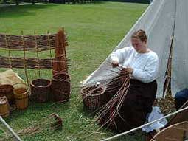

**Maar bast en hout hadden nog een andere functie. In de volksgeneeskunde kende men de wilg als middel tegen pijn. In oude kruidenboeken van de Grieken Hippokrates en Dioskurides werden wilgenpreparaten als middel tegen koorts beschreven. Omdat wilgen in vochtige gebieden met veel muggen groeien, dacht men ook een middel te hebben tegen malaria. Het hielp!**

**De belangrijkste geneeskrachtige stof werd in 1828 ontdekt. Deze stof bestaat uit bitter smakende kristallen, de salicine. In iets veranderde vorm als salicinezuur was het een werkzaam middel tegen pijn, helaas met sterke bijverschijnselen zoals braakneigingen en maagbloedingen. Pas in 1897 vond Felix Hoffman een manier, om het medicament verdraaglijker te maken. Hij veranderde het in azetylsalizylzuur, het ASS. Dat werd aspirine, een middel tegen koorts, pijn en ontstekingen en zelfs om een hartinfarct te voorkomen. Intussen wordt deze stof synthetisch vervaardigd.**

**Plantaardige pijnmiddelen zijn vaal beter door het menselijke lichaam te verdragen dan synthetische. De wilg is niet overbodig geworden. Hij wordt tegenwoordig in plantages verbouwd om van bast en hout een natuurlijk pijnmiddel te vervaardigen.**

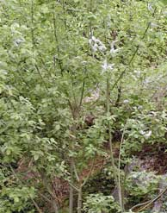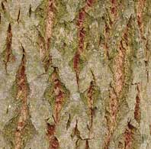

**Dit plantaardige pijnmiddel is voor alle patiënten geschikt, die bij chronische ziektes, b.v. artrose, regelmatig pijnmiddelen moeten slikken.**

**De meest eenvoudige manier om van de wilg een medicijn te maken tegen verkoudheid en koorts, is het zetten van thee uit wilgenbast. Voor de bestrijding van pijn zit er in de thee te weinig werkende stof.**

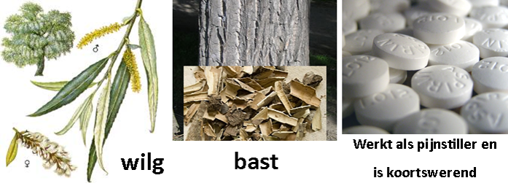

**Taxus**

**Prostaatkanker is bij mannen de meest voorkomende vorm van kanker. Die is in een vroege fase goed te opereren. Ook bestraling kan helpen. Alleen de chemotherapie met zijn nare bijverschijnselen, is lastig. Dit kan nu veranderen.**

**Aan de Charité in Berlijn wordt een nieuw medicament getest, waardoor deze behandeling meer effect zal kunnen hebben met minder bijverschijnselen.**

**De werkende stof is het taxotere, afgeleid van taxus, de wintergroene boom met de zachte, donkergroene naalden. Deze naalden zijn zeer giftig. Dit gif wordt in de geneeskunde intussen doelmatig ingezet om zieke cellen te vernietigen.**

**Een middel tegen kanker gemaakt van taxusbast is al langer op de markt, maar dit nieuwe naaldenpreparaat zou op bepaalde gebieden superieur zijn.**

**De eerste experimenten tonen aan dat taxotere de tumorpijn duidelijk vermindert. Tegenwoordig constateert men ook, dat patiënten dank zij dit medicament langer leven. De ziekte wordt afgeremd. Prostaatkanker in een gevorderd stadium kan door het taxusmedicament niet genezen worden. Maar de patiënten leven langer met minder pijn. Dat is belangrijk voor de levenskwaliteit.**

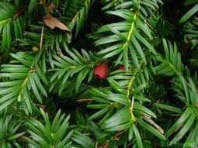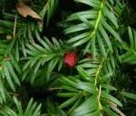

**takken**

**Wordt gebruikt in medicatie tegen kanker**

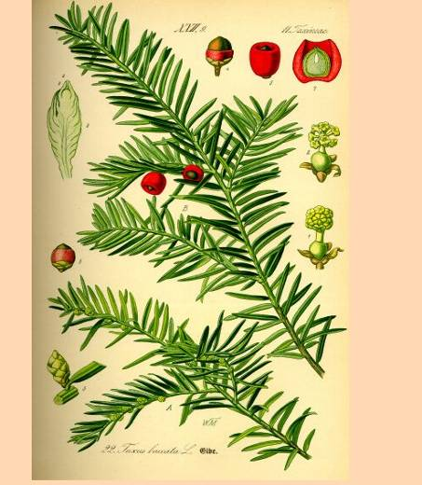

**taxus**

**Linde helpt  tegen verkoudheid**

**Er zijn twee lindesoorten. De zomerlinde en de winterlinde die twee weken later bloeit. De winterlinde heeft kleinere hartvormige bladeren en bloeit rijker dan de zomerlinde. Vaak hebben liederen, gedichten, sagen en legenden de linde als thema. In een Duits handboek over bijgeloof wordt beschreven dat linden vaak plekken waren waar heksen bijeen kwamen om te dansen. Duitsland en Nederland zijn veel plaatsen naar linden benoemd.**

**In Germaanse tijden was de linde aan Freya gewijd. Zij had genezende betekenis voor mens en dier. De Indianen gebruikten het hout van de linde tegen verbrandingen. Wie geen problemen met alcoholconsumptie wil krijgen, moet een stuk lindebast bij zich dragen.**

**Vooral de bloemen hebben geneeskracht. Vier dagen nadat de bloemen open zijn gegaan, moeten zij geoogst worden, samen met de perkamentachtige vleugeltjes. In de bloemen zitten stoffen als flavonoïde (anti-oxidant, beschermt het DNA), looistof (ontstekingremmend) en etherische oliën.**

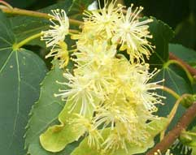

**Thee van lindebloesem stimuleert het zweten, verzacht hoestprikkel, is rustgevend, urinedrijvend en krampremmend. Hij verzacht maagklachten en duizeligheid en bevordert de bloedcirculatie. Lindebloesemthee en lindehoning hebben een zuiverende werking op het lichaam. Heet gedronken, gezoet met honing, werkt hij zweetdrijvend en slijmoplossend.**

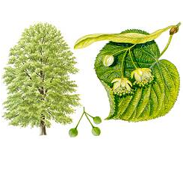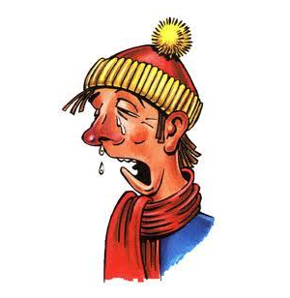

**linde**

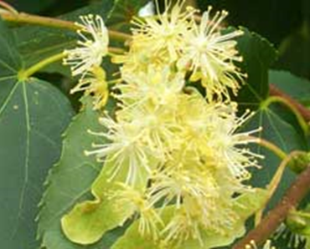

**bloesem**

**Helpt bij verkoudheid, stimuleert zweten, verzacht hoestprikkel en is rustgevend**

**Berk tegen artritis**

**De geneeskracht van de berk zit vooral in de bast. De werkende stoffen beïnvloeden de waterhuishouding van het menselijke lichaam en zijn geschikt als voorjaarskuur.**

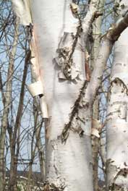

**Het door inkerven van de bast gewonnen berkensap stimuleert de activiteit van de nieren waardoor gifstoffen afgevoerd worden. Berkenblad zit in vele blaas-en nierthee’s.**

**Massage van de hoofdhuid met berkensap zou tegen roos helpen.**

**Theemengsels met berkenblad worden ook gebruikt bij reuma en artritis.**

**Thee van berkenbladeren zijn niet te gebruiken bij oedeem, hart-en nierkwalen.**

**Tegen cariës zou xylit helpen, een kunstmatige zoetstof die men uit berkenhout wint**

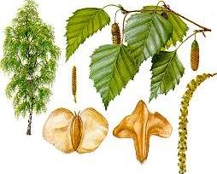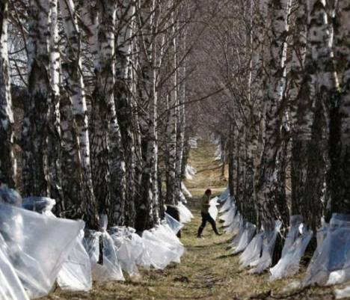

**Helpt tegen roos, stimuleert ook activiteit van de nieren**

**Sap uit de bast**

**berk**

**Grove Den (Pijnboom) tegen verkoudheid**

**De geneeskracht van naaldbomen is al lang bekend en werd in de volksgeneeskunde gebruikt voor de behandeling van allerlei soorten verkoudheid.**

**Het inhaleren van een heet aftreksel van dennenspruiten of dennenolie verlicht bronchitis en het ophoesten van slijm. ( Niet geschikt voor mensen met bronchiaal astma en kinkhoest!)**

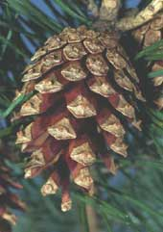

**Uiterlijk toegepast kun je vermoeide benen inwrijven met dennenolie.**

**Spieren worden daardoor beter doorbloedt.**

**Bij jicht, spier-en gewrichtsaandoeningen wordt dennenzalf gebruikt om zijn pijnstillende werking.**

**Producten uit naalden en kegels helpen bij alle ontstekingen van de longen, werken ontsmettend, helpen bij onregelmatige menstruatie, braken, constipatie, leverproblemen, maagzweren, misselijkheid, depressies, slapeloosheid, nerveuze spanningen en stress.**

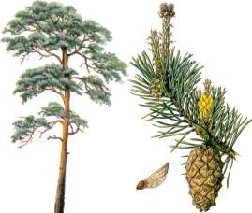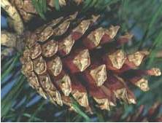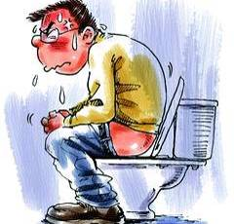

**Grove den**

**Kegels+naalden**

**Heplt bij constipatie, braken, leverproblemen**

**Ginkgo tegen vergeetachtigheid**

**Ginkgo wordt tegenwoordig als belangrijke geneeskrachtige boom op plantages verbouwd. De bladeren worden gebruikt om er een geconcentreerd extract van te vervaardigen.**

**Deze wordt ingezet bij storingen van het geheugen, het denkvermogen, moeheid, concentratieproblemen en duizeligheid, wat vaak bij oudere mensen voorkomt.**

**Bij regelmatige inname van een ginkgoproduct voelen mensen zich helderder en alerter.**

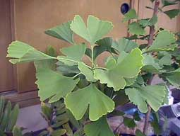

**De stoffen in deze oeroude boom verbeteren de vloeibaarheid van het bloed. Het klontert niet meer zo gauw.**

**Daardoor bereikt meer zuurstof de hersenen.**

**De werkende stoffen, flavanoïde en terpenoïde, zorgen er ook voor, dat de zenuwcellen meer energie ter beschikking hebben.**

**Deze boom helpt mensen om gezond oud te worden.**

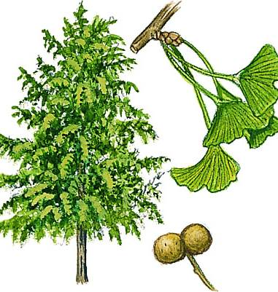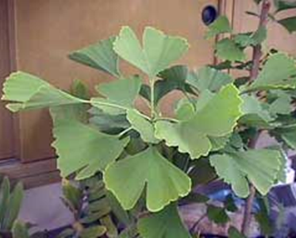

**Ginkgo biloba**

**bladeren**



**Helpt bij storingen in het geheugen en moeheid**

**De appel als genezend huismiddel**

**De mensen weten al lang dat het eten van appels het immuunsysteem sterkt. In de volksgeneeskunde hebben daarom appels altijd een belangrijke rol gespeeld.**

**Leed men onder koorts, tering of kiespijn, ging men onder een appelboom staan en smeekte hem de ziekte of pijn weg te nemen.**

**Had men last van wratten, dan legde men beide delen van een doorgesneden appel op de wrat. Daarna voegde men de twee helften weer bij elkaar en begroef hem in de aarde. Was hij kort daarna gerot, dan waren ook de wratten verdwenen. Schaafde men de appel van boven naar onderen, kreeg men diarree, schaafde men hem omgekeerd, dan moest men overgeven. Om een aan alcohol verslaafde te genezen, gaf men hem een appel te eten die door een stervende vastgehouden was.**

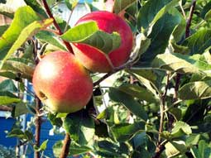

**Een ander huismiddel was appelmost. Deze zou helpen om vet af te breken. Hij zou zelfs kankerveroorzakende stoffen in gerookte etenswaren neutraliseren.**

**De Duitse dichter Friedrich Schiller bewaarde steeds een rottende appel in zijn bureaula, omdat de geur hem tot hoge literaire prestaties inspireerde.**

**Gekookte appels kunnen gegeten worden tegen obstipatie of als bloedreinigingsmiddel.**

**Volgens Amerikaans wetenschappelijk onderzoek houdt het eten van appels mensen tot op hoge leeftijd gezond. Als bewijs noemt men Napoleon, Bismarck en Churchill, die grote hoeveelheden appels aten en een hoge leeftijd bereikten**

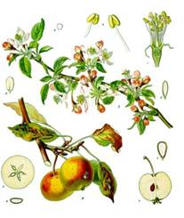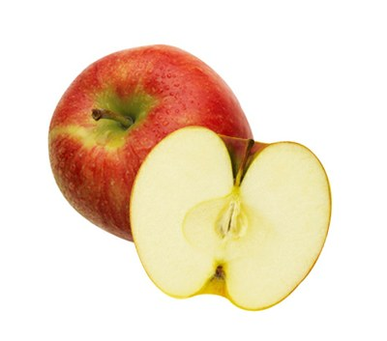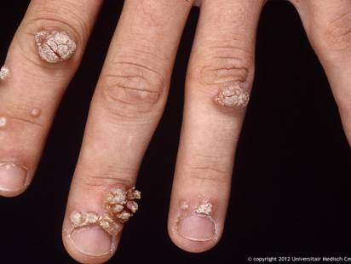

**Helpt tegen wratten**

**vrucht**

**appelboom**

**Kaneelboom tegen darminfecties**

**Kaneel is één van de oudste kruiden waarvan men de geneeskracht kende en toepaste.**

**Hij wordt in Zuid-en Zuidoost-Azië geteeld voor de winning van kaneelbast.**

**In de Ayurveda geneeskunde worden bijna alle delen van de boom gebruikt: bladeren, bast, wortels.**

**Uit de bladeren wint men olie. Deze olie verwarmt het lichaam en remt ontstekingen bij verkoudheden en darminfecties.**

**Uit de bast en de wortels maakt men kruidenthee’s of zalven.**

**Ze worden toegepast bij krampen, pijn en versterken het immuunsysteem.**

**Bij keelpijn kan het helpen wanneer je op een stuk kaneelbast kauwt. De schadelijke bacteriën in de mond worden hierbij gedood.**

**Kaneelolie wordt ook gebruikt voor zetpillen bij ontstekingen in de vagina.**

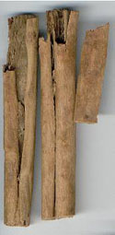

**De oogst van kaneel is een spirituele actie, want het is voor de ayurvedische arts een geneeskrachtige plant die men met eerbied moet benaderen. Daarvoor moet men drie keer in de richting van de klokwijzers om de boom heen lopen voordat men takken afzaagt. Het medicament zou nog beter werken wanneer men een gebed uitspreekt.**

**Kaneel tegen diabetes**

**In de westerse geneeskunde wordt tegenwoordig de geneeskracht van kaneel wetenschappelijk getest, vooral m.b.t. diabetes. De in kaneel werkzame stof MHCP zou voor daling van de bloedsuikerspiegel zorgen en daarmee de opname van glucose in de cellen versterken, wat op de werking van Insuline lijkt.**

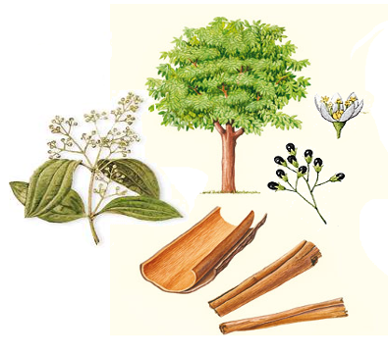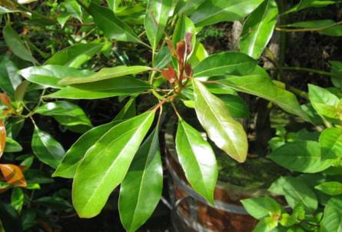

**kaneelboom**

**bladeren**

**Helpt tegen diarree**